PROSEDUR OPERASIONAL BAKU

PENYUSUNAN LAPORAN SUBBAGIAN UMUM DAN BARANG MILIK NEGARA

PASCASARJANA
UNIVERSITAS NEGERI MALANG
2019

PROSEDUR OPERASIONAL BAKU PENYUSUNAN
PENYUSUNAN LAPORAN SUBBAGIAN UMUM DAN BARANG MILIK NEGARA
PASCASARJANA
UNIVERSITAS NEGERI MALANG

KODE DOKUMEN | UPM-PPS . A5. 0002
REVISI | 1
TANGGAL | 1 DESEMBER 2018
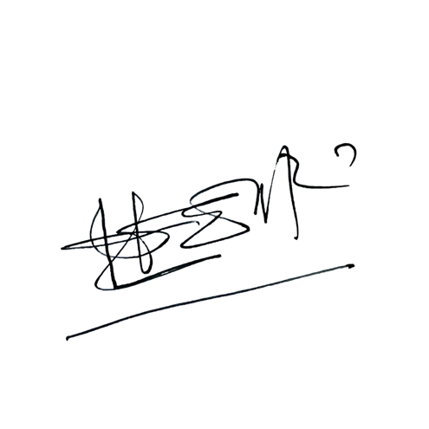  Diajukan oleh | 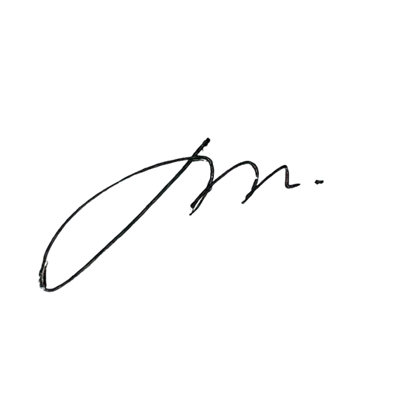  WAKIL DIREKTUR  Prof. Dr. Nurul Murtadho, M.Pd  NIP 196007171986011001
Dikendalikan oleh | Unit Penjamin Mutu  Prof. Dr. Parno, M.Si  NIP 196501181990011001
Disetujui oleh | 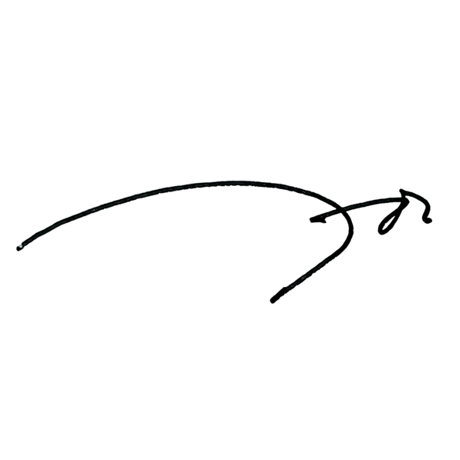  DIREKTUR  Prof. Dr. Ery Tri Djatmika Rudijanto W.W, MA, M.Si.  NIP. 196106111986011001

PROSEDUR OPERASI BAKU
PENYUSUNAN LAPORAN SUBBAGIAN UMUM DAN BARANG MILIK NEGARA

Dasar Kegiatan
  - Undang-Undang Nomor 20 Tahun 2003 tentang Sistem Pendidikan Nasional (Lembaran Negara Republik Indonesia Tahun 2003 Nomor 78, Tambahan Lembaran Negara Republik Indonesia Tahun 2003 Nomor 4301).
  - Undang-Undang Nomor 12 Tahun 2012 tentang Pendidikan Tinggi (Lembaran Negara Republik Indonesia Tahun 2012 Nomor 158, Tambahan Lembaran Negara Republik Indonesia Tahun 2012 Nomor 5336).
  - Peraturan Pemerintah Nomor 4 Tahun 2014 tentang Penyelenggaraan Pendidikan Tinggi dan Pengelolaan Perguruan Tinggi (Lembaran Negara Republik Indonesia Tahun 2014 Nomor 16, Tambahan Lembaran Negara Republik Indonesia Nomor 5500);
  - Undang-Undang No. 7 Tahun 1971 tentang Ketentuan-Ketentuan Pokok Kearsipan.
  - Peraturan Menteri Pendidikan dan Kebudayaan Republik Indonesia Nomor 30 Tahun 2012 tentang Organisasi dan Tata Kerja Universitas Negeri Malang (Berita Negara Republik Indonesia Tahun 2012 Nomor 493).
  - Peraturan Menteri Pendidikan dan Kebudayaan Republik Indonesia Nomor 71 Tahun 2012 tentang Statuta Universitas Negeri Malang (Berita Negara Republik Indonesia Tahun 2012 Nomor 1136).
  - Peraturan Menteri Pendidikan Nasional Nomor 53 Tahun 2008 tentang Pedoman Penyusunan Standar Pelayanan Minimum Bagi Perguruan Tinggi Negeri Yang Menerapkan Pengelolaan Keuangan Badan Layanan Umum.
  - Peraturan Menteri Pendidikan dan Kebudayaan Republik Indonesia Nomor 6 Tahun 2013 tentang Tata Naskah (Tata Persuratan) Dinas di Lingkungan Kementerian Pendidikan dan Kebudayaan.
  - Keputusan Menteri Keuangan Nomor 297/KMU.05/2008 tentang Penetapan Universitas Negeri Malang pada Departemen Pendidikan Nasional sebagai Instansi Pemerintah yang Menerapkan Pengelolaan Keuangan Badan Layanan Umum.
  - Keputusan Rektor Universitas Negeri Malang Nomor 0350/KEP/H32/TU/2007 tentang Tata Persuratan di lingkungan Universitas Negeri Malang.
  - Surat Keputusan Rektor Nomor 0529/KEP/J36/HK/2003 tentang Tupoksi.

Tujuan
Menghasilkan laporan pelaksanaan program kerja subbagian Umum dan Barang Milik Negara.

Prosedur Kerja

No | Aktivitas | Pelaksana | Waktu | Output
a. Persiapan
1. | Mengumpulkan bahan penyusunan laporan pelaksanaan program kerja  subbagian Umum dan Barang Milik Negara. | Staf Subbag UBMN | 60 menit | Bahan penyusunan laporan pelaksanaan program kerja
2. | Menelaah bahan penyusunan laporan pelaksanaan program kerja subbagian. | Kasubbag UBMN | 60 menit
3. | Mengklasifikasi bahan penyusunan laporan pelaksanaan program kerja subbagian. | Kasubbag UBMN | 60 menit
b. Pelaksanaan
1. | Menyusun rancangan laporan bulanan, triwulan, semesteran dan tahunan pelaksanaan program kerja subbagian. | Kasubbag UBMN  Staf Subbag  UBMN | 5 hari | Rancangan laporan
2. | Mengoreksi rancangan laporan bulanan, triwulan, semesteran dan tahunan pelaksanaan program kerja subbagian. | Kasubbag UBMN  Staf Subbag UBMN | 1 hari | Rancangan laporan
3. | Memasukkan data laporan pelaksanaan bulanan, triwulan, semesteran dan tahunan program kerja subbagian. | Staf Subbag UBMN | 1 hari | Laporan pelaksanaan
4. | Mengkonsultasikan laporan bulanan, triwulan, semesteran dan tahunan pelaksanaan program kerja subbagian  kepada atasan. | Kasubbag UBMN  Kabag | 60 menit | Laporan pelaksanaan
5. | Memperbaiki akhir laporan bulanan, triwulan, dan tahunan pelaksanaan program kerja subbagian sesuai hasil konsultasi. | Kasubbag Staf Subbag UBMN | 30 menit | Laporan pelaksanaan
6. | Mengirimkan laporan pelaksanaan  program kerja subbagian kepada pimpinan dan unit terkait. | Kasubbag Staf Subbag UBMN | 60 menit | Laporan pelaksanaan

Hasil Kegiatan
Laporan pelaksanaan program kerja subbagian Umum dan Barang Milik Negara.

Alur Kerja

PENYUSUNAN LAPORAN SUBBAGIAN UMUM DAN BARANG MILIK NEGARA
Staf Subbag  UBMN | Kasubbag  UBMN | Kabag Tata  Usaha | WD II | Dekan
Mengumpulkan Menelaah bahan dan meng- penyusunan klasifikasi bahan dan menyusun penyusunan rancangan
laporan laporan
pelaksanaan pelaksanaan
program kerja program kerja
Sub Bagian bulanan,
Umum dan triwulan,
Perlengkapan semesteran dan tahunan Sub Bagian Umum dan Perlengkapan

Mengetik/ Mengoreksi Mengoreksi dan Mengoreksi dan mengentry data hasil ketikan/ memberi memberi rancangan entry data masukan masukan laporan program rancangan tentang tentang
kerja laporan dan rancangan rancangan meng- laporan program laporan program konsultasikan kerja kerja
kepada atasan Sub Bagian Sub Bagian
Umum & Perl. Umum & Perl.

Memperbaiki Mengajukan Mengoreksi dan Mengoreksi dan Menyetujui dan dan mengetik laporan memaraf memaraf menanda
ulang pelaksanaan laporan laporan tangani laporan rancangan program kerja pelaksanaan pelaksanaan pelaksanaan laporan bulnanan, program kerja program kerja program kerja program kerja triwulan, bulanan, bulanan, bulanan, bulanan, semesteran, triwulan, triwulan, triwulan, triwulan, dan tahunan semesteran, semesteran, semesteran, semesteran dan untuk dan dan dan
tahunan Sub mendapatkan tahunan Sub tahunan Sub tahunan Sub Bagian Umum persetujuan Bagian Umum Bagian Umum Bagian Umum dan dan dan dan
Perlengkapan Perlengkapan Perlengkapan Perlengkapan

Mengirimkan laporan pelaksanaan program kerja bulanan, triwulan, semesteran, tahunan kepada pimpinan dan unit terkait serta menyimpan arsipnya.

